Министерство образования Калининградской области
государственное бюджетное учреждение Калининградской области
профессиональная образовательная организация
«Колледж информационных технологий и строительства»
(ГБУ КО ПОО «КИТиС»)

УТВЕРЖДАЮ
Директор ГБУ КО ПОО «КИТиС»
_______________ М.А.Пашковский
«15» мая 2024 г.

ОТЧЕТ ПО УЧЕБНОЙ ПРАКТИКЕ

Обучающегося Зайцева Андрея Геннадьевича

Специальность 09.02.07 «Информационные системы и программирование»

Курс: _______2__________ группа ИСп 23 – 1

Сроки прохождения практики:
с «22»_______04________ 2024 г. по «15»_______05________ 2024 г.

Место практики
ГБУ КО ПОО «КИТиС»
(наименование организации)

Профессиональный модуль (ПМ.)

ПМ. 11 Технология разработки и защиты баз данных

Руководитель практики: _____________ Ефремов И.А.
(подпись) (Ф.И.О.)

Итоговая оценка по практике

_________________________________ ___________________________
(отлично, хорошо, удовлетворительно)

Вариант 16. Проект БАНКОМАТЫ

Банки предоставляют возможность своим клиентам осуществлять безналичные расчеты с помощью эмитируемых ими пластиковых карт и обналичивать деньги в банкоматах.
Каждый банк обслуживает свои банкоматы и своих клиентов по вопросам эксплуатации эмитируемых им пластиковых карт.
Если карточка клиента эмитирована банком, обслуживающим банкомат, то операция выдачи наличных денег банкоматом клиенту осуществляется бесплатно. Если же клиент некоторого банка обналичивает деньги в банкомате другого банка, то банкомат снимает комиссию (1,2 % суммы выдачи).
Клиенты осуществляют операции обналичивания денег в любое время суток и в любом банкомате.
Необходимо спроектировать базу данных БАНКОМАТЫ, информация которой будет использоваться для анализа операций обналичивания денег клиентами в банкоматах разных банков, частоты обслуживания банкоматами клиентов с взиманием комиссионных вознаграждений, динамики операций обналичивания денег клиентами отдельных банков в разных банкоматах за определенные интервалы времени и др. В БД должна храниться информация:
- о БАНКАХ: код банка, название банка, юридический адрес;
- БАНКОМАТАХ: номер банкомата, адрес банкомата, код банка (обслуживающего банкомат);
- КЛИЕНТАХ: номер карточки клиента, Ф.И.О. клиента, адрес клиента, код банка (обслуживающего клиента);
- ОПЕРАЦИЯХ выдачи наличных денег клиентам: номер карточки клиента, номер банкомата, дата, время, комиссия (Да/Нет), сумма выдачи (руб.).
При проектировании БД необходимо учитывать следующее:
- банк обслуживает несколько банкоматов. Банкомат обслуживается одним банком;
- банк обслуживает несколько клиентов. Клиент обслуживается одним банком;
- банкомат обслуживает несколько клиентов. Клиент обслуживается несколькими банкоматами;
- банкомат осуществляет несколько операций обналичивания денег. Операция обналичивания денег связана с одним банкоматом;
- клиент осуществляет несколько операций обналичивания денег. Операция обналичивания денег связана с одним банкоматом.
Кроме того, следует учесть:
- каждый банк обязательно имеет в обслуживании банкоматы. Каждый банкомат обязательно обслуживается банком;
- каждый банк обязательно имеет клиентов. Каждый клиент обязательно обслуживается банком;
- каждый банкомат обязательно обслуживает клиентов. Каждый клиент обязательно обслуживается банкоматами;
- банкомат не обязательно осуществляет постоянно операции выдачи наличных денег. Каждая операция выдачи наличных денег обязательно связана с банкоматом;
- клиент не обязательно осуществляет операции обналичивания денег. Каждая операция обналичивания денег обязательно связана с клиентом.

Задание 1. Проектирование и создание базы данных
1. Создание концептуальной ER-Диаграммы
Для начала определим сущности и их атрибуты.
1. Сущность «Банк»:
- Атрибут «код_банка» (PK)
- Атрибут «название»
- Атрибут «юридический_адрес»
2. Сущность «Банкомат»
- Атрибут «номер_банкомата» (PK)
- Атрибут «адрес»
- Атрибут «код_банка» (FK) — связь с Банком
3. Сущность «Клиент»
- Атрибут «номер_карты» (PK)
- Атрибут «фио»
- Атрибут «адрес»
- Атрибут «код_банка» (FK) — связь с Банком
4. Сущность «Операция»
- Атрибут «id_операции» (PK)
- Атрибут «номер_карты» (FK) — связь с Клиентом
- Атрибут «номер_банкомата» (FK) — связь с Банкоматом
- Атрибут «дата»
- Атрибут «время»
- Атрибут «комиссия» (Да/Нет)
- Атрибут «сумма»
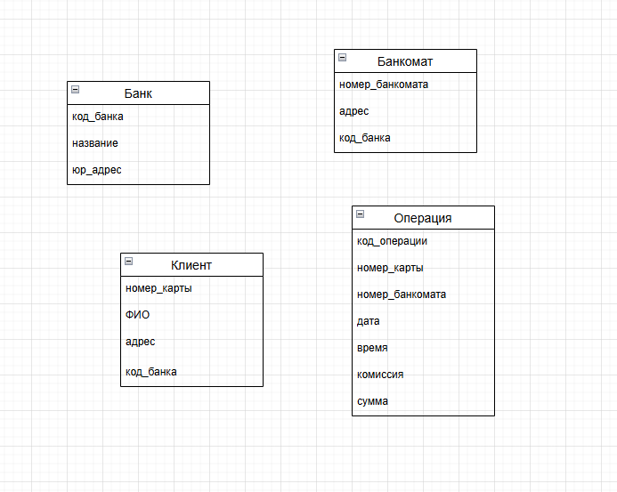
Рисунок 1 - Концептуальная ER-диаграмма, сущности, атрибуты
Теперь определим связи между этими сущностями
Определение связей:
- Один банк может обслуживать несколько банкоматов. Каждый банкомат обслуживается только одним банком.
- Один банк обслуживает несколько клиентов. Каждый клиент обслуживается только одним банком.
- Клиент может использовать несколько банкоматов, а каждый банкомат может обслуживать множество клиентов.
- Один банкомат может выполнять несколько операций (выдача наличных).
- Клиент может совершать несколько операций обналичивания средств.
- Операции выдачи наличных денег привязаны к банкоматам. Один банкомат может провести множество операций.
- Операция всегда привязана к одному клиенту.
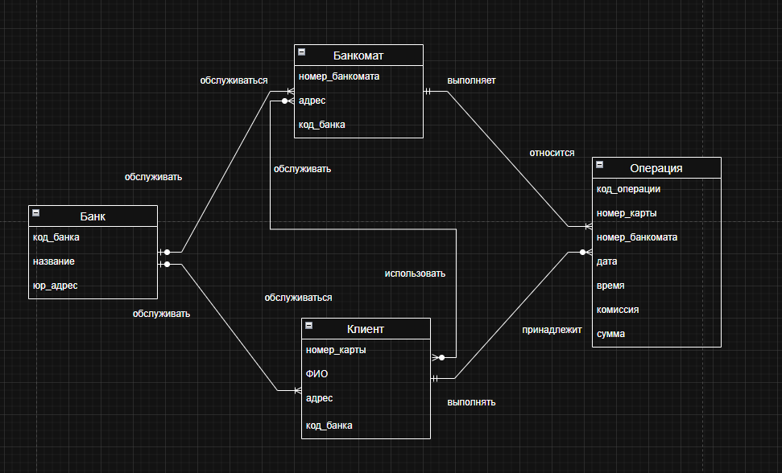
Рисунок 3 - Концептуальная ER-диаграмма, связи
2. Создание физической ER-Диаграммы
Таблица bank:
bank_id SERIAL, PK
name VARCHAR(100)
address VARCHAR(200)
Таблица atm
atm_id SERIAL, PK
adress VARCHAR(200)
bank_id INTEGER, FK
Таблица client
card_id SERIAL, PK
name VARCHAR(100)
adress VARCHAR(200)
bank_id INTEGER, FK
Таблица cl_atm
atm_id INTEGER, FK
card_id INTEGER, FK
Таблица transaction
transaction_id SERIAL, PK
card_id INTEGER, FK
atm_id INTEGER, FK
date DATE
time TIMESTAMP
commission INTEGER
amount INTEGER
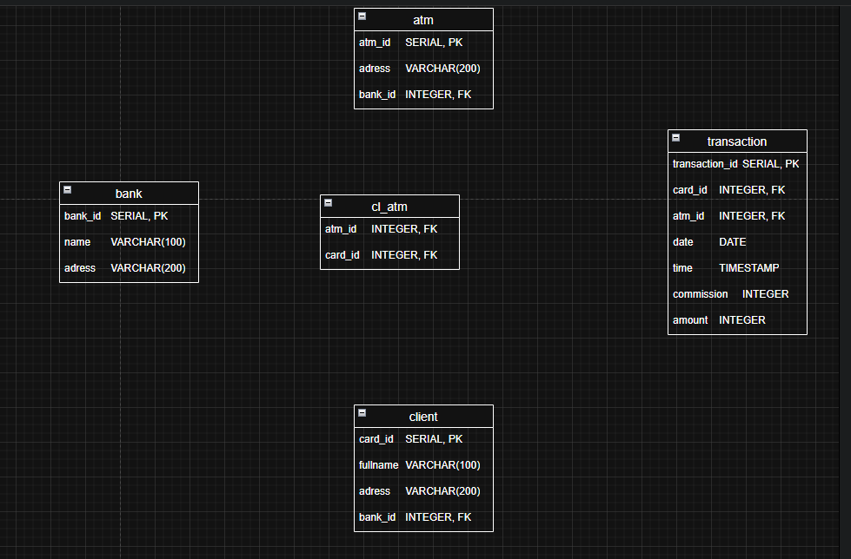
Рисунок 4 – Физическая ER-диаграмма, типы данных
Таблица atm зависит от bank
Таблица client зависит от bank
Таблица cl_atm зависит от atm
Таблица cl_atm зависит от client
Таблица transaction зависит от client
Таблица transaction зависит от atm
bank — базовая таблица, от неё зависят все остальные, она ни от кого не зависит.
atm (банкоматы) ссылаются на bank, потому что каждый банкомат принадлежит какому-то банку.
client ссылается на bank, потому что каждый клиент привязан к своему банку.
cl_atm — это связка "многие ко многим" между client и atm, типа какие клиенты в каких банкоматах обслуживаются.
transaction (операции) ссылается на client и atm, потому что каждая операция совершается конкретным клиентом в конкретном банкомате.
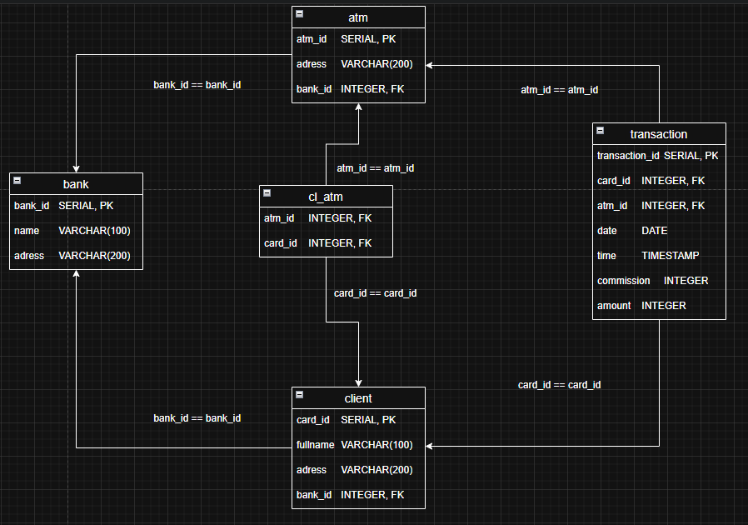
Рисунок 5 - Физическая ER-диаграмма, зависимости
Таблица bank
Первая нормальная форма (1НФ):
Таблица удовлетворяет требованиям 1НФ, так как все атрибуты содержат атомарные (неделимые) значения. В таблице отсутствуют повторяющиеся группы и вложенные таблицы. Каждая строка уникальна по bank_id.

Вторая нормальная форма (2НФ):
Первичный ключ простой — bank_id. Все остальные атрибуты (name, address) функционально полностью зависят от этого ключа. Частичных зависимостей от части составного ключа нет, следовательно, таблица находится во 2НФ.

Третья нормальная форма (3НФ):
В таблице отсутствуют транзитивные зависимости между неключевыми атрибутами. Атрибуты name и address напрямую зависят только от первичного ключа bank_id. Таблица удовлетворяет требованиям 3НФ.

Таблица atm
1НФ:
Все значения в таблице атомарны. Каждая запись содержит уникальные значения по atm_id, повторяющихся групп нет. Структура соответствует 1НФ.

2НФ:
Первичный ключ простой (atm_id). Атрибуты address и bank_id полностью функционально зависят от atm_id, что исключает частичные зависимости. Таблица соответствует 2НФ.

3НФ:
Атрибуты не находятся во взаимной зависимости, транзитивных зависимостей между неключевыми полями нет. Таблица удовлетворяет 3НФ.
Таблица client

1НФ:
Все значения являются неделимыми: ФИО, адрес, код банка представлены как строки, номер карты — как уникальный идентификатор. Повторяющиеся группы отсутствуют.

2НФ:
Первичный ключ — card_id. Все поля таблицы зависят напрямую от него, других ключей нет. Частичных зависимостей нет — 2НФ соблюдена.

3НФ:
Нет транзитивной зависимости между атрибутами. bank_id, name, address зависят только от card_id и не друг от друга. Таблица полностью соответствует 3НФ.

Таблица cl_atm (таблица связей между клиентами и банкоматами)
1НФ:
Таблица содержит только атомарные значения (card_id, atm_id). Повторяющихся групп нет. 1НФ выполнена.
2НФ:
Составной первичный ключ: (card_id, atm_id). В таблице нет других атрибутов, соответственно, частичных зависимостей быть не может. 2НФ соблюдена.

3НФ:
Поскольку нет неключевых атрибутов, транзитивные зависимости отсутствуют. Таблица соответствует требованиям 3НФ.

Таблица transaction
1НФ:
Все значения атомарны (дата, время, сумма, комиссия и т.д.), повторяющихся групп нет. Каждая транзакция уникальна по transaction_id.

2НФ:
Первичный ключ простой (transaction_id). Все поля функционально зависят от него напрямую: ни card_id, ни amount, ни commission не зависят от какой-либо части ключа. Частичных зависимостей нет.

3НФ:
В таблице отсутствуют транзитивные зависимости. Например, commission — самостоятельный признак, а не результат других атрибутов внутри таблицы. Все поля зависят только от transaction_id. Таблица удовлетворяет требованиям 3НФ.
В ходе анализа и нормализации структуры базы данных "Банкоматы" было выявлено, что каждая из таблиц (bank, atm, client, cl_atm, transaction) полностью соответствует требованиям первой, второй и третьей нормальной формы (1НФ, 2НФ, 3НФ).
Это означает, что: все атрибуты таблиц содержат атомарные значения и не включают повторяющиеся группы (1НФ);
Все неключевые атрибуты в таблицах функционально полно зависят от первичного ключа (2НФ);
В таблицах отсутствуют транзитивные зависимости между неключевыми атрибутами (3НФ).
Таким образом, структура базы данных является логически устойчивой, избыточность сведена к минимуму, а целостность данных будет эффективно поддерживаться при дальнейшем использовании и масштабировании системы.

Приступим к созданию базы данных в PostreSQL.

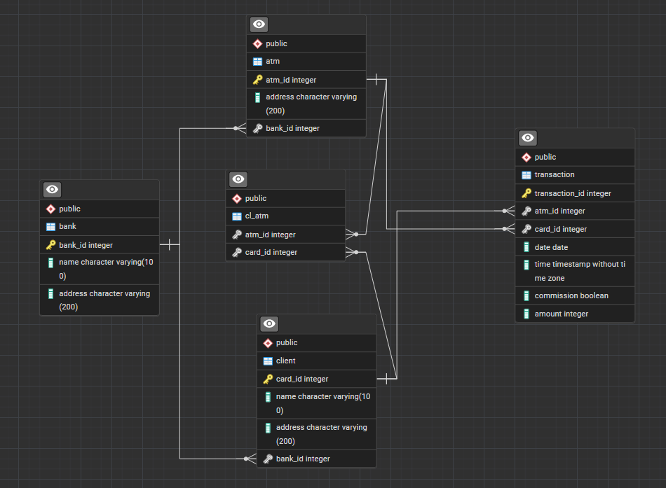
Рисунок 6 - ER-диаграмма базы данных в pgAdmin4
SQL-код для каждой из таблиц:
Таблица банков
CREATE TABLE bank (
bank_id SERIAL PRIMARY KEY,
name VARCHAR(100) NOT NULL,
address VARCHAR(200)
);
Таблица банкоматов
CREATE TABLE atm (
atm_id SERIAL PRIMARY KEY,
address VARCHAR(200),
bank_id INTEGER NOT NULL REFERENCES bank(bank_id)
);
Таблица клиентов
CREATE TABLE client (
card_id SERIAL PRIMARY KEY,
name VARCHAR(100) NOT NULL,
address VARCHAR(200),
bank_id INTEGER NOT NULL REFERENCES bank(bank_id)
);
Связующая таблица клиент-банкомат (многие ко многим)
CREATE TABLE cl_atm (
atm_id INTEGER REFERENCES atm(atm_id) ON DELETE CASCADE,
card_id INTEGER REFERENCES client(card_id) ON DELETE CASCADE,
PRIMARY KEY (atm_id, card_id)
);
Таблица операций
CREATE TABLE transaction (
transaction_id SERIAL PRIMARY KEY,
card_id INTEGER NOT NULL REFERENCES client(card_id),
atm_id INTEGER NOT NULL REFERENCES atm(atm_id),
date DATE NOT NULL,
time TIMESTAMP NOT NULL,
commission BOOLEAN NOT NULL,
amount INTEGER NOT NULL CHECK (amount >= 0)
);

Задание 2. Заполнение БД и создание скрипта.
На втором этапе проекта была произведена генерация и вставка тестовых данных в базу данных «Банкоматы». Для автоматизации процесса был разработан Python-скрипт с использованием библиотеки Faker для генерации данных и psycopg2 для взаимодействия с PostgreSQL.
Используемые технологии:
- Python 3.9+
- Библиотеки: psycopg2, Faker, random, datetime
Логика работы скрипта:
- Генерация банков
Вставляется 20 случайных банков с наименованием и адресом:
for _ in range(20):
name = fake.company()
address = fake.address().replace('\n', ', ')
cur.execute("INSERT INTO bank (name, address) VALUES (%s, %s)", (name, address))
- Генерация банкоматов
Для каждого банка создаётся от 2 до 5 банкоматов.
for bank_id in bank_ids:
for _ in range(random.randint(2, 5)):
address = fake.address().replace('\n', ', ')
cur.execute("INSERT INTO atm (address, bank_id) VALUES (%s, %s)", (address, bank_id))
conn.commit()
cur.execute("SELECT atm_id FROM atm ORDER BY atm_id DESC LIMIT 1")
atm_ids.append(cur.fetchone()[0])
- Генерация клиентов
Каждый банк получает от 10 до 20 клиентов, у которых есть карты (card_id генерируется автоматически).
for bank_id in bank_ids:
for _ in range(random.randint(10, 20)):
name = fake.name()
address = fake.address().replace('\n', ', ')
cur.execute("INSERT INTO client (name, address, bank_id) VALUES (%s, %s, %s)", (name, address, bank_id))
conn.commit()
cur.execute("SELECT card_id FROM client ORDER BY card_id DESC LIMIT 1")
card_ids.append(cur.fetchone()[0])
- Связь банкомат-клиент
Каждому клиенту случайно присваивается от 2 до 4 банкоматов через таблицу cl_atm.
for card_id in card_ids:
atm_sample = random.sample(atm_ids, random.randint(2, 4))
for atm_id in atm_sample:
cur.execute("INSERT INTO cl_atm (atm_id, card_id) VALUES (%s, %s)", (atm_id, card_id))
- Генерация транзакций
Создаётся 500 транзакций с:
  - случайными датами за последние 2 года;
  - случайным временем;
  - случайной суммой от 500 до 50 000;
  - вероятностью 30% быть с комиссией.
for _ in range(500):
card_id = random.choice(card_ids)
atm_id = random.choice(atm_ids)
date = fake.date_between(start_date='-2y', end_date=’today’)
time = datetime.combine(date, fake.time_object())
amount = random.randint(500, 50000)
commission = 1 if random.random() < 0.3 else 0 # 30% с комиссией
cur.execute(“””
INSERT INTO transaction (card_id, atm_id, date, time, commission, amount)
VALUES (%s, %s, %s, %s, %s, %s)
“””, (card_id, atm_id, date, time, commission, amount))
- Финальные действия
  - После каждого логического блока вызывается conn.commit() для сохранения изменений.
  - Соединение закрывается в конце скрипта.
Пример запуска:
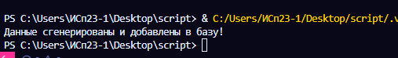
Рисунок 7. Пример запуска скрипта
Результаты:
- Все таблицы успешно заполнены случайными, но логичными данными;
- Структура базы была протестирована на устойчивость;
- Скрипт можно запускать повторно при необходимости очистки и перезаполнения БД.
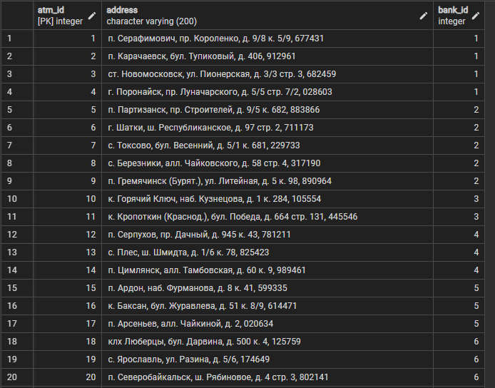
Рисунок 8. Часть данных таблицы atm / банкоматы.
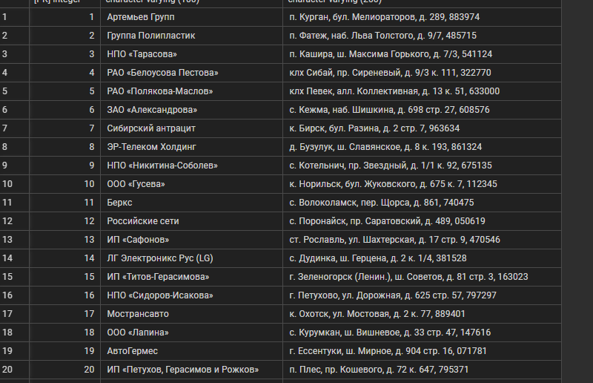
Рисунок 9. Часть данных таблицы bank / банки
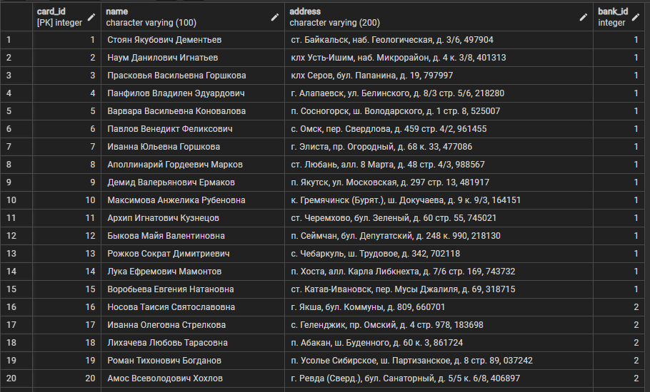
Рисунок 10. Часть данных таблицы client / клиенты
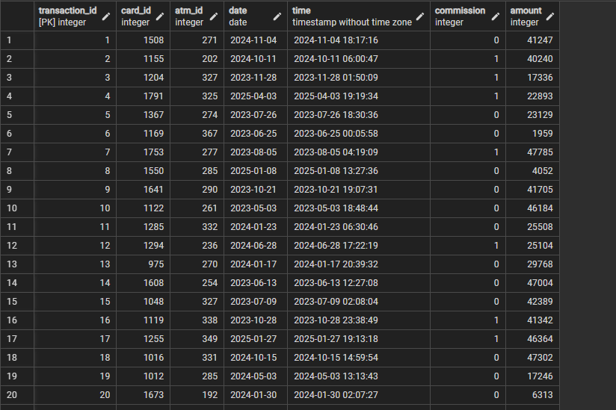
Рисунок 11. Часть данных таблицы transactions / транзакции
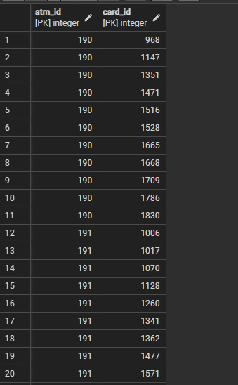
Рисунок 12. Часть данных таблицы cl_atm / связывающая таблица
Задание 3. Конструирование запросов.
- Вывод некоторых полей из двух и трёх таблиц (3 запроса)
Клиенты и банки
SELECT c.name AS client_name, b.name AS bank_name
FROM client c
JOIN bank b ON c.bank_id = b.bank_id;
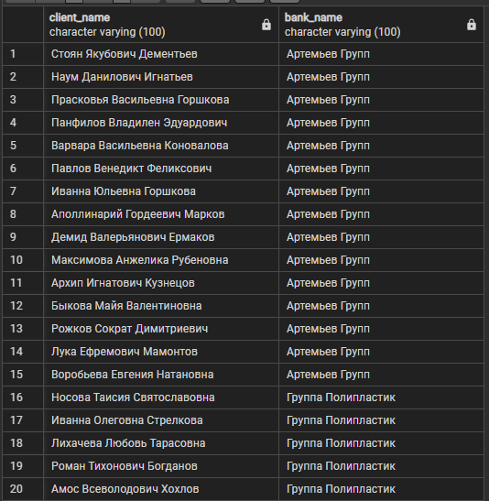
Рисунок 13.
Клиенты и банкоматы, через связующую таблицу
SELECT c.name, a.address
FROM client c
JOIN cl_atm ca ON c.card_id = ca.card_id
JOIN atm a ON ca.atm_id = a.atm_id;
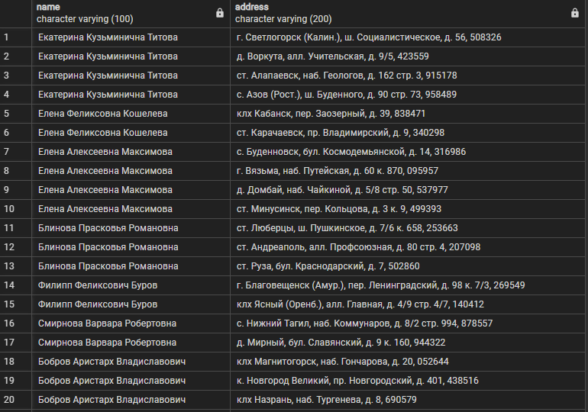
Рисунок 14.
Транзакции, банкоматы и банки
SELECT t.transaction_id, a.address AS atm_address, b.name AS bank_name
FROM transaction t
JOIN atm a ON t.atm_id = a.atm_id
JOIN bank b ON a.bank_id = b.bank_id;
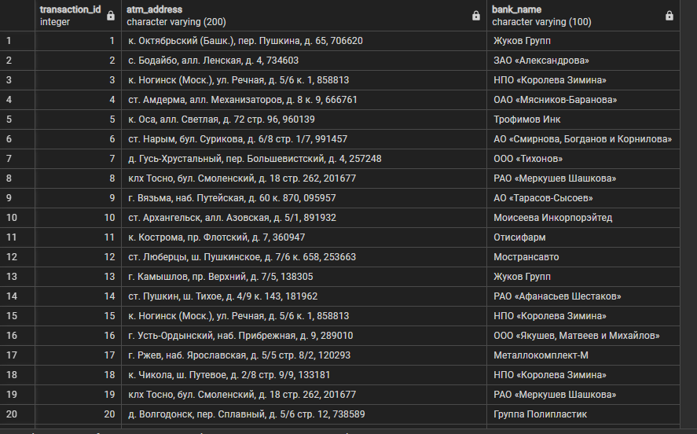
Рисунок 15.
2. Выборка по условиям (4 запроса)
Типа сравнения
SELECT * FROM transaction WHERE amount > 1000;
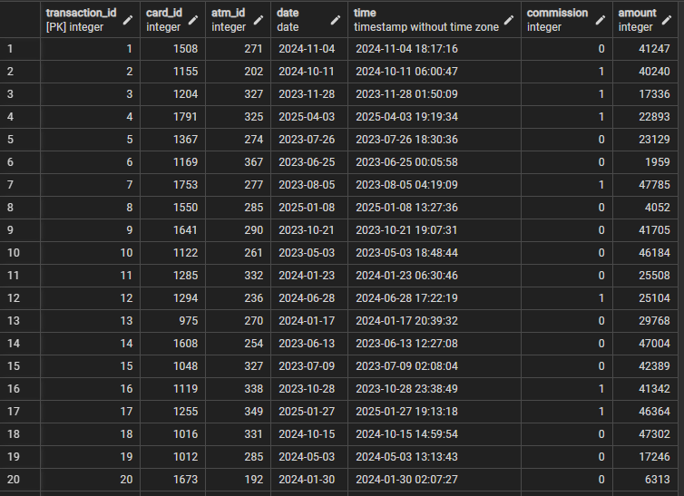
Рисунок 16.
С условием И
SELECT * FROM client WHERE bank_id = 1 AND card_id < 10;
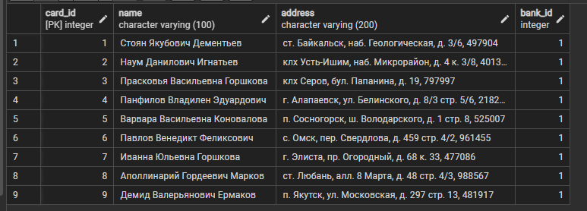
Рисунок 17.
С условием ИЛИ
SELECT * FROM client WHERE name ILIKE ‘%иван%’ OR name ILIKE ‘%петр%’;
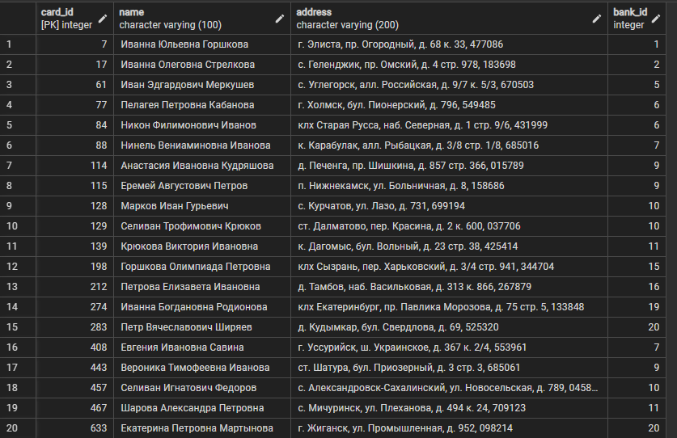
Рисунок 18.
С вычислениями
SELECT transaction_id, amount, amount * 1.2 AS taxed_amount
FROM transaction;
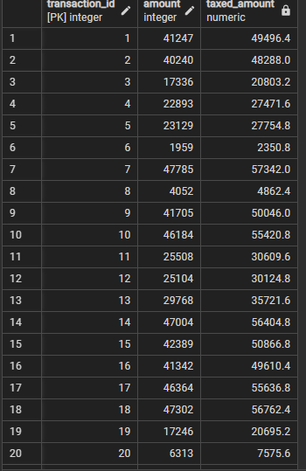
Рисунок 19.
3. Подзапросы и вложенные запросы (3 запроса)
Клиенты, у которых есть транзакции больше 2000
SELECT name FROM client
WHERE card_id IN (
SELECT card_id FROM transaction WHERE amount > 2000
);
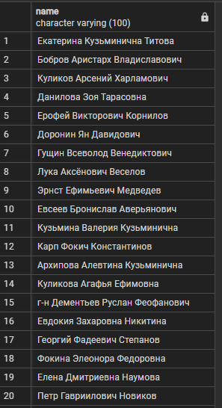
Рисунок 20.
Банки, в которых больше 2 клиентов
SELECT name FROM bank
WHERE bank_id IN (
SELECT bank_id FROM client GROUP BY bank_id HAVING COUNT(*) > 2
);
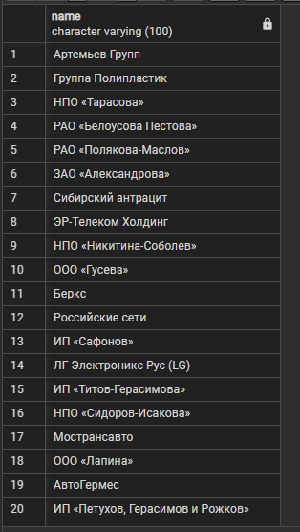
Рисунок 21.
Транзакции, совершённые в банкоматах банка 'Сбербанк'
SELECT * FROM transaction
WHERE atm_id IN (
SELECT atm_id FROM atm
WHERE bank_id = (
SELECT bank_id FROM bank WHERE name = ‘ Козлов Лимитед’
)
);
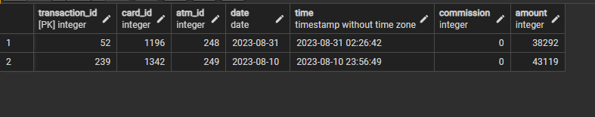
Рисунок 22.
Транзакции за последние 7 дней
SELECT *
FROM transaction
WHERE time >= NOW() – INTERVAL ‘2 months’;
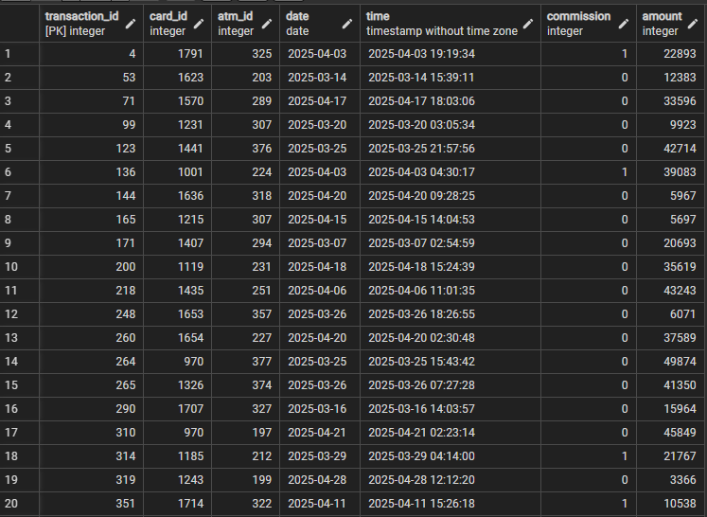
Рисунок 23.
День недели каждой транзакции
SELECT transaction_id, time, EXTRACT(DOW FROM time) AS weekday
FROM transaction;
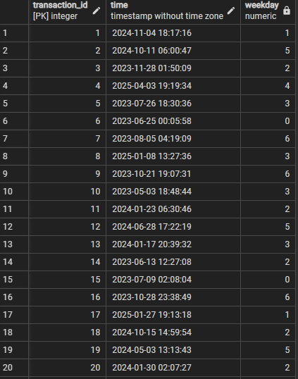
Рисунок 24.
Кол-во транзакций по дням
SELECT DATE(time) AS day, COUNT(*) AS count
FROM transaction
GROUP BY day
ORDER BY day;
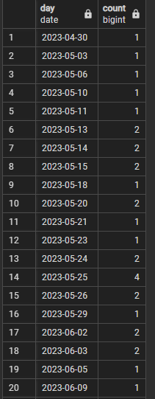
Рисунок 25.
Добавление клиента
INSERT INTO client (name, bank_id, card_id) VALUES (‘Харитон Адрианович Моисеев’, 81, 1850);
Рисунок 26.
Добавление банкомата
INSERT INTO atm (atm_id, address, bank_id) VALUES (387, ‘клх Ачхой Мартан, алл. Средняя, д. 16 стр. 76, 070818’, 81);
Рисунок 27.
Изменение адреса банкомата
UPDATE atm SET address = ' г. Улан-Батор, ул. Пушкина д. 162 894751’ WHERE atm_id = 387;
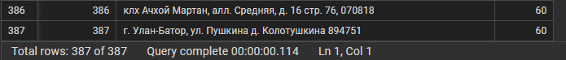
Рисунок 28.
Удаление клиента
DELETE FROM client WHERE card_id = 1838;

Удаление транзакций с нулевой суммой
DELETE FROM transaction WHERE amount > 1000;
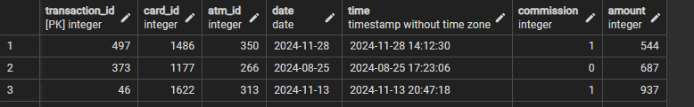
Рисунок 29. До выполнения запроса
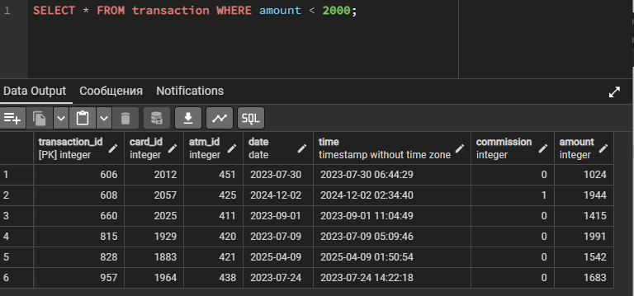
Рисунок 30. (После выполнения запроса)
Добавить ограничение NOT NULL к полю
ALTER TABLE bank ALTER COLUMN name SET NOT NULL;

Удалить ограничение (например, уникальность)
ALTER TABLE client DROP CONSTRAINT IF EXISTS unique_card_id;

Добавить ограничение CHECK
ALTER TABLE transaction ADD CONSTRAINT chk_positive_amount CHECK (amount > 0);

Задание 4. Создание отчётов VIEW
Представление 1: commission_profit
Назначение: отображает общую сумму комиссий, полученных банкоматами. Это позволяет оценить прибыль банка от операций в "чужих" банкоматах.
CREATE VIEW commission_profit AS
SELECT
b.name AS bank_name,
SUM(t.amount * 0.012) AS total_commission_profit
FROM transaction t
JOIN atm a ON t.atm_id = a.atm_id
JOIN bank b ON a.bank_id = b.bank_id
WHERE t.commission = 1
GROUP BY b.name;
Результат: одна строка — общая сумма комиссии за указанный период.
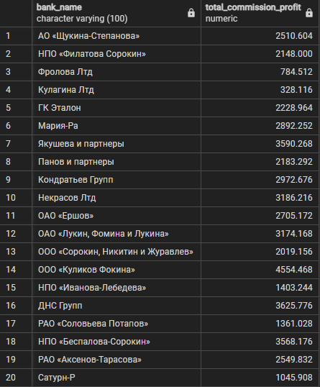
Рисунок 31
Представление 2: transactions_by_atm
Назначение: отчёт по количеству транзакций в каждом банкомате за последние два месяца. Полезно для анализа загруженности и популярности конкретных точек.
CREATE OR REPLACE VIEW view_transactions_by_atm AS
SELECT
a.atm_id,
a.adress AS atm_address,
COUNT(t.transaction_id) AS transaction_count
FROM
atm a
LEFT JOIN
transaction t ON a.atm_id = t.atm_id
WHERE
t.time >= NOW() - INTERVAL '2 months'
GROUP BY
a.atm_id, a.adress;
Результат: по каждой точке — количество выданных операций.
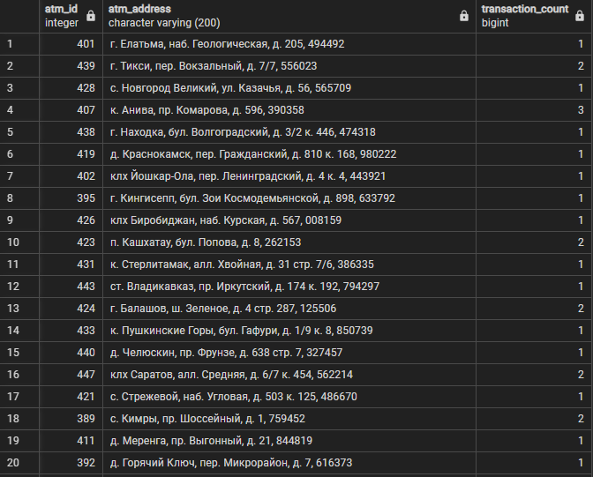
Рисунок 31

Представление 3: total_transactions_by_client
Назначение: отображает, сколько транзакций выполнил каждый клиент за последние два месяца. Используется для анализа активности клиентов.
CREATE VIEW view_total_transactions_by_client AS
SELECT
c.card_id,
c.name AS client_name,
COUNT(t.transaction_id) AS transaction_count
FROM
client c
LEFT JOIN
transaction t ON c.card_id = t.card_id
WHERE
t.time >= NOW() - INTERVAL '2 months'
GROUP BY
c.card_id, c.name;
Результат: таблица с активностью клиентов.

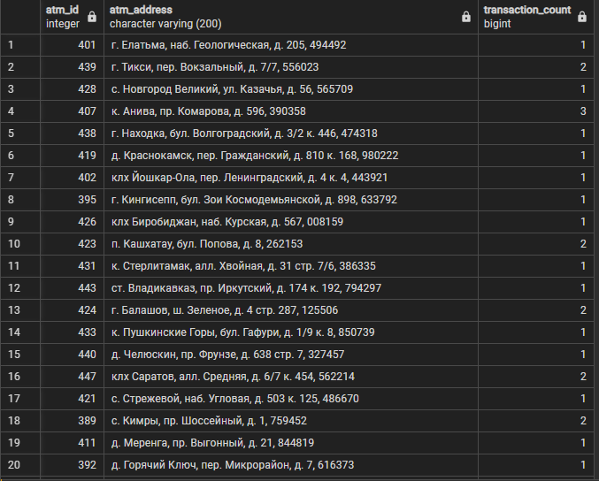
Рисунок 32.

